Mehaničar motornih vozila (III stepen)
Danas retko da postoji mlad čovek kojeg ne interesuju automobili: njihova unutrašnjost, njihova snaga, srce tj. motor – kako funkcioniše i šta mu nedostaje, kako radi njegova mehanika i elektronika, kako se postavlja dijagnoza njegove „bolesti“ i kako je otkloniti. Automobili su sve složeniji i komplikovaniji, što predstavlja pravi izazov.
U našoj školi, koja je dobro opremljena, stiču se znanja koja se još dopunjuju i proširuju u dobro opremljenim servisima.
U školskoj radionici učenici se upoznaju sa funkcijom pojedinih delova, standardima i osnovnim elementima dijagnostike automobila. Na praksi se sklapaju i rasklapaju različite vrste motora i izvode jednostavnije servisne opravke.
Po završetku školovanja učenici mogu potražiti zaposlenje u nekom automehaničarskom servisu, u preduzeću na održavanju vozila ili da otvore sopstvenu automehaničarsku radionicu. Postoji i mogućnost nastavka školovanja u vidu jednogošnje specijalizacije (V stepen), dokvalifikacije (IV stepen) a nakon toga i daljeg školovanja na visokim
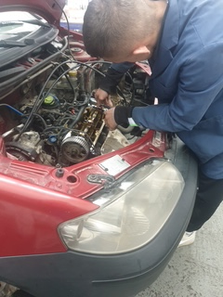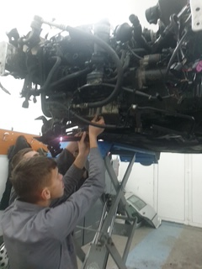

Школовање траје три године.
Бесплатна обука за возача "Б" категорије
Механичар моторних возила је трогодишњи образовни профил, који ученицима омогућава да уђу у свет савремених аутомобила и теретних возила. Наиме, ученици се у току школовања оспособљавају за одржавање и поправку моторних возила.
Након завршене школе, механичар моторних возила ће бити обучен да:

01
дијагностикује и отклања неисправности на моторном возилу механичким путем и уз помоћ дијагностичког уређаја;

02
сервисира возила у експлоатацији;

03
врши контролу исправности моторних возила

